Orientacja przejścia dla pieszych – Kędzierzyn-Koźle, ul. 24 Kwietnia, DW 418

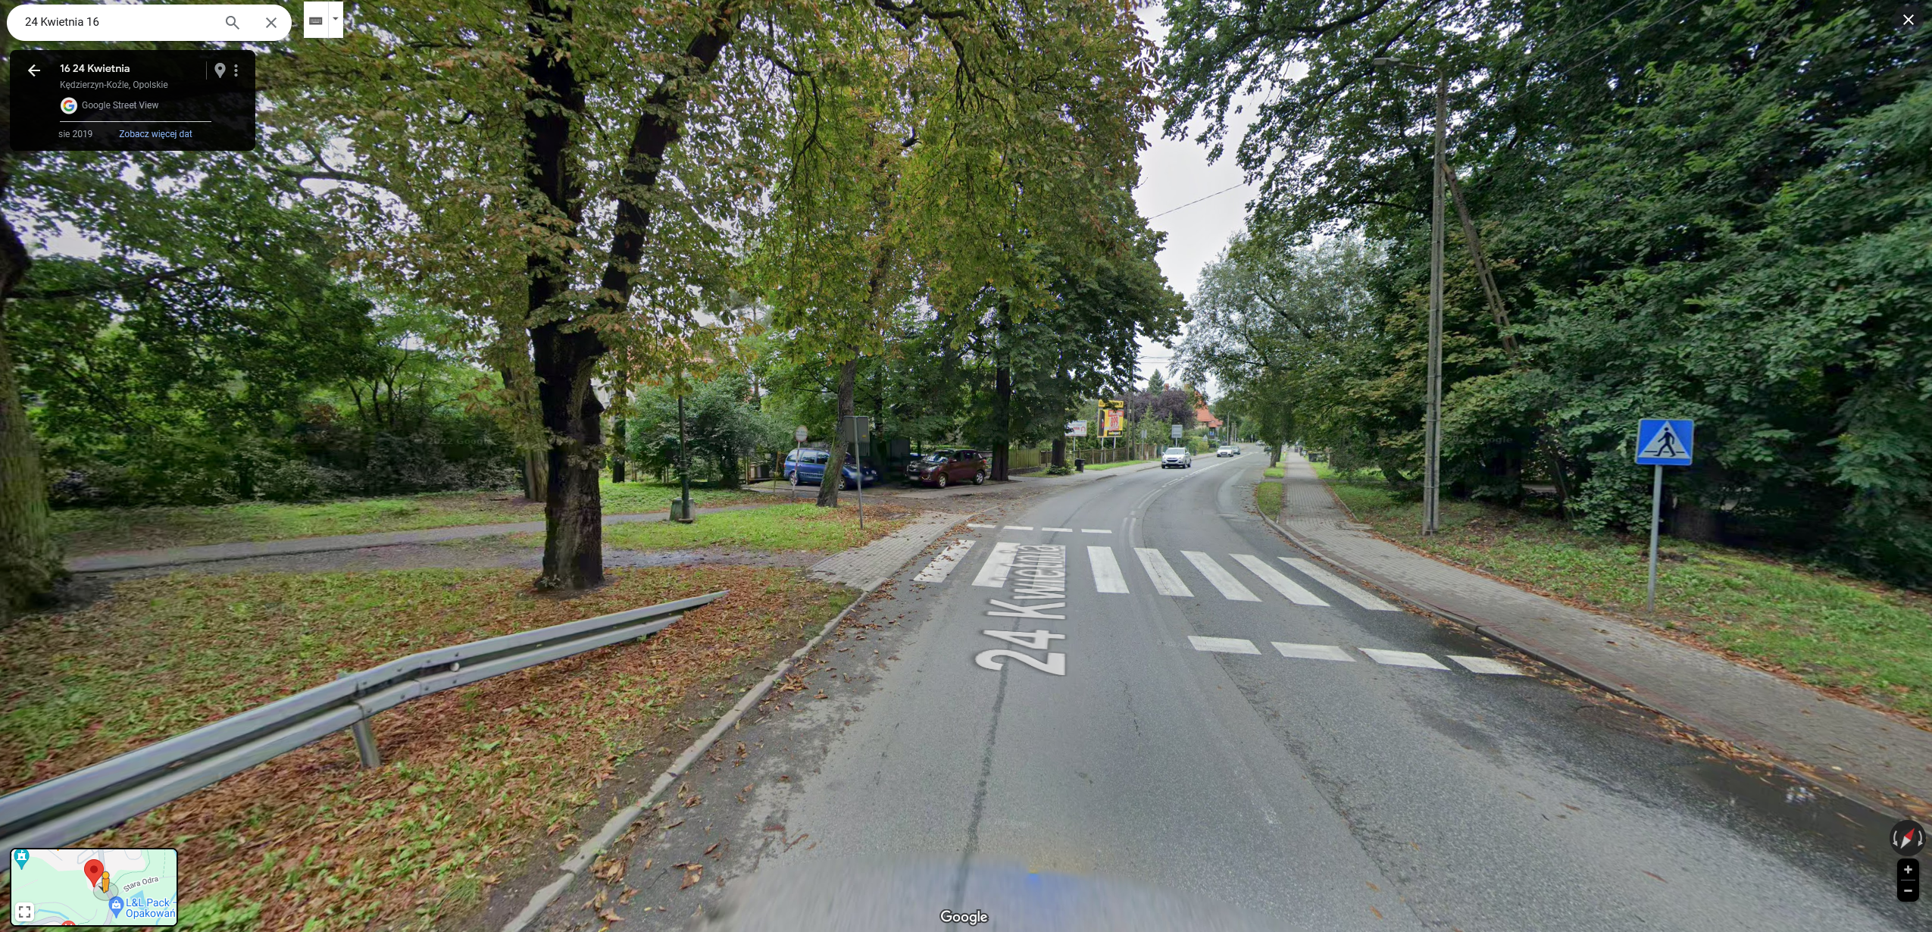

Lokalizacja przejścia dla pieszych – Kędzierzyn-Koźle, ul. 24 Kwietnia, DW 418
